# Feature 1: TẠO GIAO DIỆN ỨNG DỤNG

### User story 1: Màn hình chính

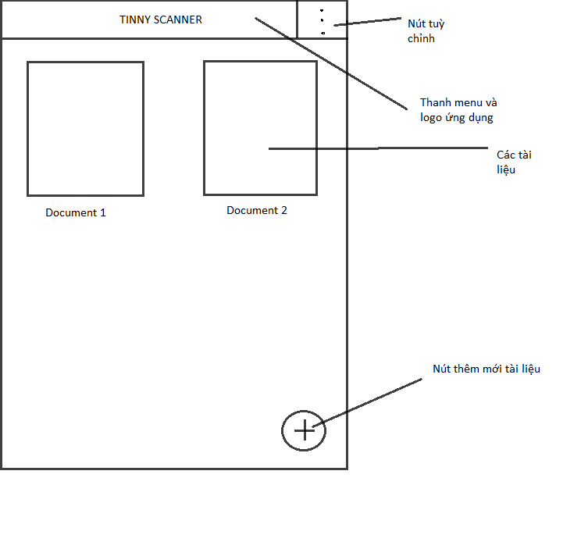

**Task 1: Thanh menu ứng dụng**

* Nền màu thanh menu: màu xanh dương – mã màu rgb(16,108,200).
* Logo ứng dụng: chữ viết hoa, màu trắng, màu nền dựa trên nền của thanh menu.
* Nút tuỳ chỉnh: Click vào sẽ sổ menu của ứng dụng (các thành phần của menu sẽ được mô tả trong những feature tiếp theo).

**Task 2: Các tài liệu (Khung chính ứng dụng)**

* Nền màu khung chính: trắng – mã màu rgb(255,255,255).
* Một tài liệu được thể hiện bằng một khung, phía dưới khung hiện tên tài liệu, hình ảnh trên tài liệu là trang mới nhất của tài liệu đó.
* Các tài liệu được dãn cách tương đối.

**Task 3: Nút thêm mới tài liệu**

* Nút được đính trên góc phải dưới ứng dụng (không di chuyển ngay cả khi đang cuộn khung chính).
* Nút màu xanh – mã màu rgb(16,108,200), hình dấu +.

### User story 2: Màn hình chụp ảnh

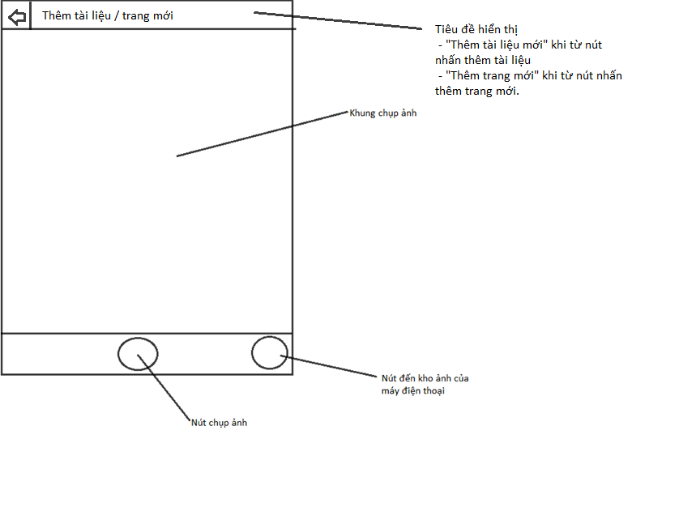

**Task 1: Tiêu đề hiển thị**

* Hiển thị “Thêm tài liệu mới” khi người dùng click từ nút “Thêm tài liệu” sang.
* Hiển thị “Thêm trang mới” khi người dùng click từ nút “Thêm trang” sang.
* Màu sắc tiêu đề: trắng.
* Nút “🡨” quay lại màn hình trước đó.

**Task 2: Khung chụp ảnh**

* Khung chụp ảnh đặt chính giữa màn hình chính – tỉ lệ A4. Phần nền xung quanh màu xám – mã màu rgb(48,48,48).

**Task 3: Thanh các nút chức năng chụp ảnh**

* Nền màu thanh chức năng: màu xanh dương – mã màu rgb(16,108,200).
* Các nút chức năng màu trắng, nền phụ thuộc vào nền của thanh chức năng.
  + Nút chụp ảnh : chính giữa thanh, hình “Máy ảnh”.
  + Nút mở kho ảnh của máy: góc phải của thanh. (Dùng lib của android để mở kho ảnh).

### User story 3: Màn hình chỉnh sửa tài liệu

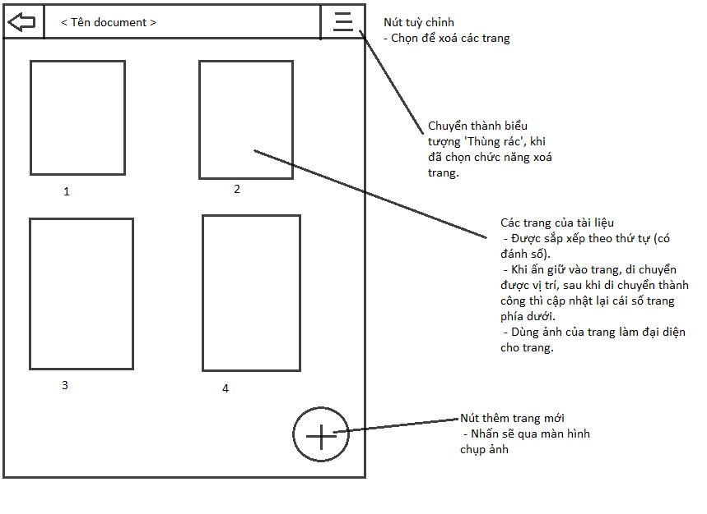

**Task 1: Các trang của tài liệu**

* Sắp xếp và đánh số thứ tự (mặc đinh từ trang cũ nhất đến trang mới nhất).
* Khi nhấn giữ vào trang thì có thể di chuyển vị trí và lưu trữ vị trí đó của trang.

**Task 2: Nút thêm mới trang**

* Nút được đính trên góc phải dưới ứng dụng (không di chuyển ngay cả khi đang cuộn khung chính).
* Nút màu xanh – mã màu rgb(16,108,200), hình dấu +.

**Task 3: Chỉnh sửa các trang**

* Nút chỉnh sửa trang :
  + Sổ thanh menu xuống:
    - Chức năng “xoá” trang: Nhấn vào thì nút chỉnh sửa chuyển “Thùng rác”, được click chọn nhiều trang.
    - Chức năng “Thay đổi thứ tự” các trang: Nhấn vào thì các trang sẽ được di chuyển do người dùng ấn giữ và di chuyển. Chức năng này cũng đc bật lên khi người dùng ấn giữ vào 1 trang.

# Feature 2: TẠO TÀI LIỆU MỚI

### User story 1: Dùng máy ảnh

### User story 2: Dùng ảnh có sẵn từ điện thoại

# Feature 3: CHỈNH SỬA TÀI LIỆU

### User story 1: Đổi tên tài liệu

### User story 2: Thêm trang mới

### User story 3: Thứ tự trang

### User story 4: Xoá trang

# Feature 4: XUẤT TÀI LIỆU

### User story 1: Xuất file pdf